**РОССИЙСКИЙ УНИВЕРСИТЕТ ДРУЖБЫ НАРОДОВ**

**Факультет физико-математических и естественных наук**

**Кафедра прикладной информатики и теории вероятностей**

**ОТЧЕТ**

**по лабораторной работе № 1**

*дисциплина: Архитектура компьютера*

Студент: Юлдашев Давлат

Группа: НММбд-03-23

**МОСКВА**

2023 г.

1. Цель работы

Целью работы является получение теоретических и практических знаний по работе с командной строкой в ОС на базе Linux.

1. Выполнение работы

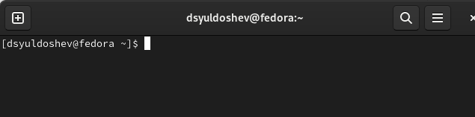 Рис.1 Открыл терминал.

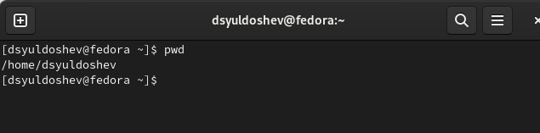

Рис.2 Узнал полный путь к домашней директории.

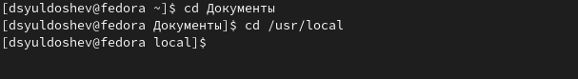

Рис.3 Перешёл в подкаталог “Документы”, а потом перешёл в директорию “local”, указав абсолютный путь.

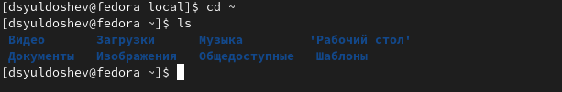

Рис.4 Перешёл в домашний каталог и посмотрел его содержимое.

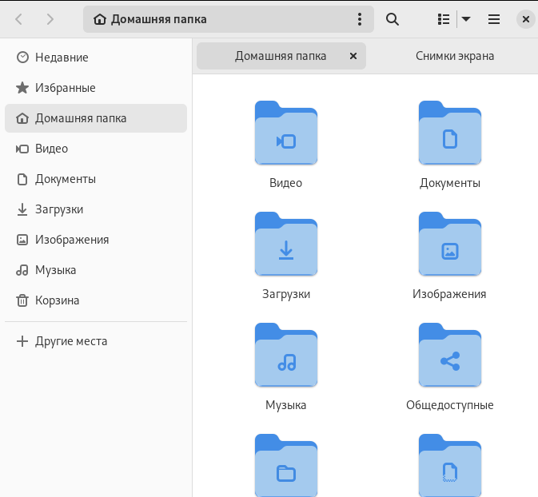 Рис.5 Проверил в соответствие файлов в графическом текстовом виде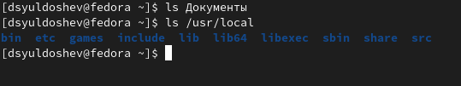

Рис.6 Вывел содержимое директорий “Документы” и “local” .

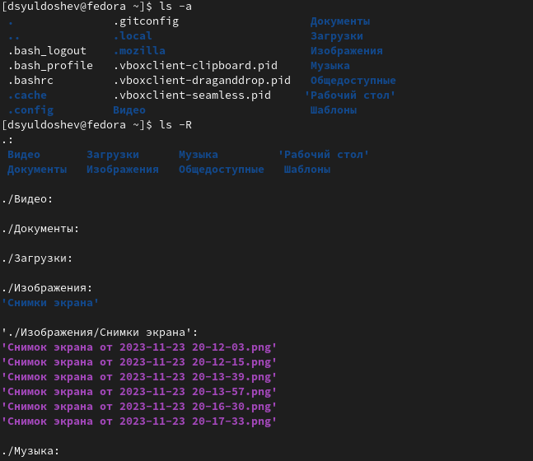

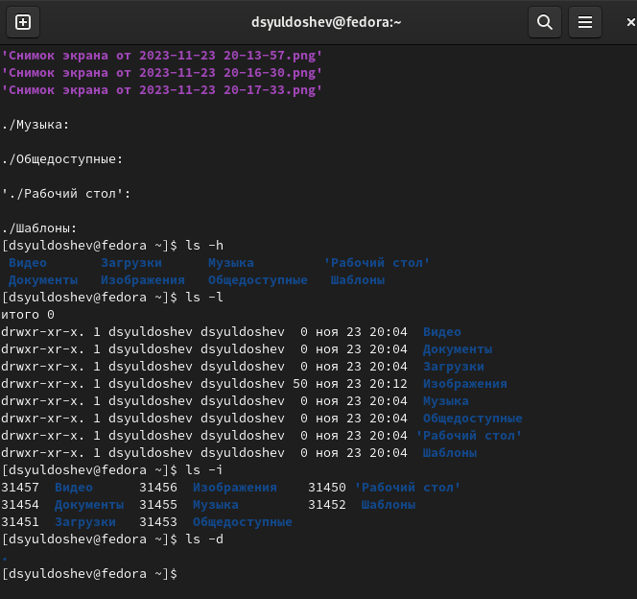

**

Рис.7 Вывел содержимое директории, используя разные ключи.

**-a** вывод списка всех файлов, включая скрытые файлы (в Linux названия

скрытых файлов начинаются с точки).

**-R** рекурсивный вывод списка файлов и подкаталогов.

-h вывод для каждого файла его размера.

**-l** вывод дополнительной информации о файлах (права доступа, владельцы

и группы, размеры файлов и время последнего доступа).

**-i** вывод уникального номера файла (inode) в файловой системе перед

каждым файлом.

**-d** обработка каталогов, указанных в командной строке, так, как если бы

они были обычными файлами, вместо вывода списка их файлов.

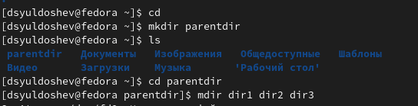

Рис.8 Создал родительскую директорию, проверила ее наличие и создала в ней каталог.

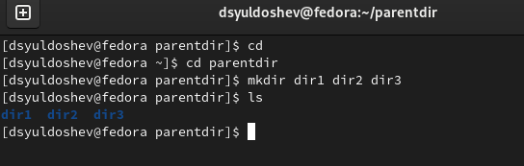

Рис.9 Перешёл в ранее созданную директорию, в ней создала несколько подкаталогов с помощью одной команды и проверил их наличие.

Рис.10 Создал подкаталог в каталоге, отличном от текущего, указав путь в явном виде и проверил его наличие в домашнем каталоге.

Рис.11 Создал последовательно вложенные каталоги и вывел содержимое директории “newdir”.

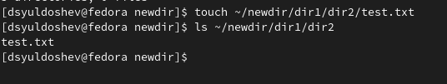

Рис.12 Создал текстовый файл в директории и проверил его наличие.

Рис.13 Удалил текстовый файл и проверил его отсутствие.

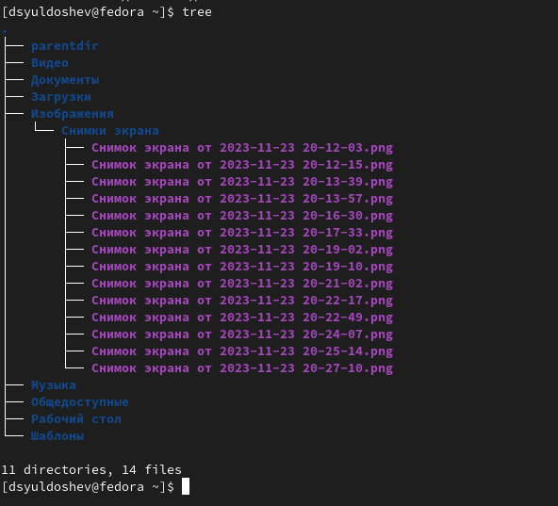

Рис.14 Удалил несколько директорий и вывел новую структура домашнего каталога.

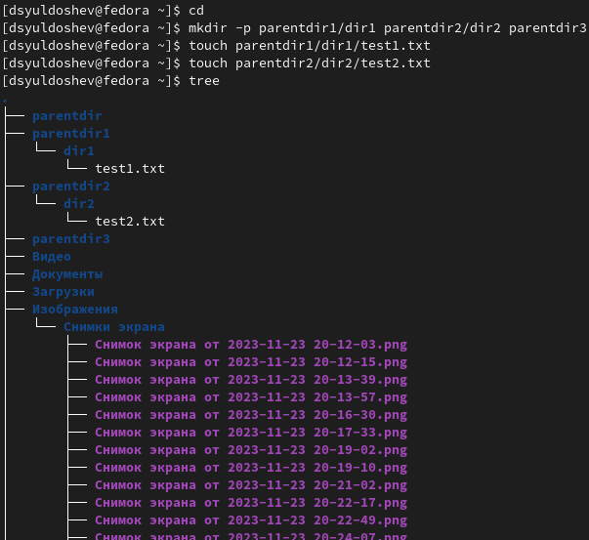

Рис.15 Создал директории и поддиректории с файлами, переместил и скопировал созданные файлы, вывел структура директорий до и после.

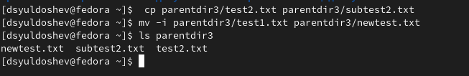

Рис.16 Переименовал файл с помощью “mv” и “cp”.

Рис.17 Переименовал директорию.

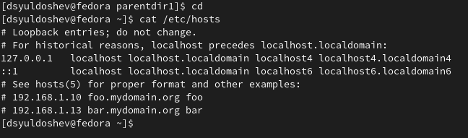

Рис.18 Вывел содержимое файлов.

1. Задание для самостоятельной работы

Рис.19 узнал полный путь к своей домашней директории.

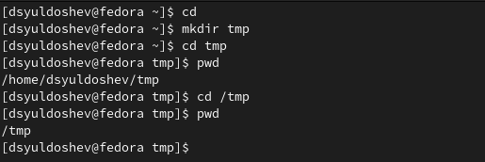

Рис.20 Я ввёл последовательность команд. Команда «pwd» выводит разные результаты, так как один подкаталог находится в корневом каталоге, а другой в домашней директории.

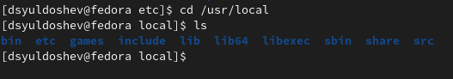

Рис.21 Пользуясь командами cd и ls, посмотрел содержимое корневого

каталога, домашнего каталога, каталогов /etc и /usr/local.

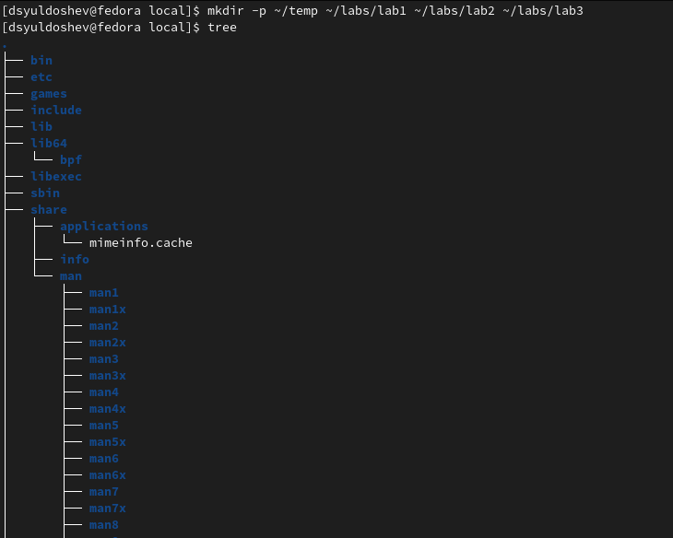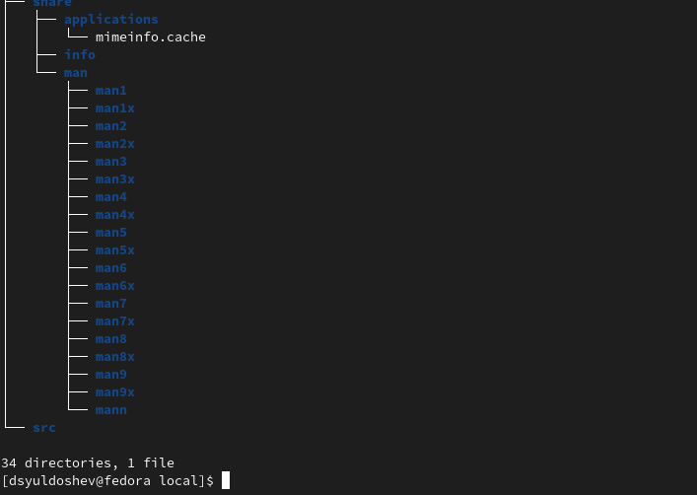

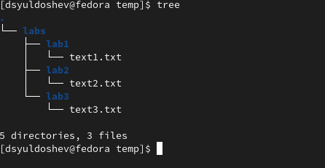

Рис.22 Пользуясь изученными консольными командами, в своём домашнем каталоге я создал каталог temp и каталог labs с подкатологами lab1, lab2 и lab3 одной командой. В каталоге temp создал файлы text1.txt,text2.txt,text3.txt. Пользуясь командой tree, убедился, что все действия выполнены успешно (каталоги и файлы созданы).

Рис.23 и 24 C помощью текстового редактора mcedit записал в файл text1.txt свое имя, в файл text2.txt фамилию, в файл text3.txt учебную группу. Вывел на экран содержимое файлов, используя команду cat. Изображение выглядит как текст, снимок экрана, дизайн

Рис.25 Скопировал все файлы, чьи имена заканчиваются на .txt, из каталога ~/temp в каталог labs. После этого переименовал файлы каталога labs и переместил их: text1.txt переименовал в firstname.txt и переместил в подкаталог lab1,text2.txt в lastname.txt в подкаталог lab2,text3.txt в id-group.txt в подкаталог lab3. Пользуясь командами tree и cat, убедился, что все действия выполнены верно.



Рис.26 Удалил все созданные в ходе выполнения лабораторной работы файлы и каталоги.

4.Выводы

4.По итогам работы были получены навыки по работе с терминалом, выучены основные команды и их ключи.